Pohlcovanie tepelného žiarenia
Príprava experimentu:
Pomôcky: dve plastové 1,5 l fľaše, dve zátky s otvorom, dve sklenené alebo plastové trubičky asi 20 cm dlhé, pryžová hadička, dva stojany, potravinárska farba, kadička s vodou, injekčná striekačka, sprejová čierna farba, sviečka alebo žiarovka.
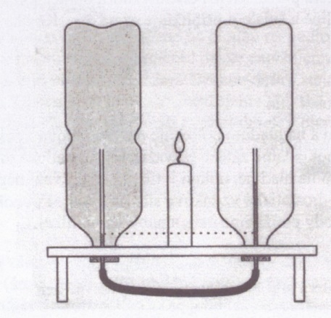
Postup: Pokus usporiadame podľa obrázka:

Do dvoch stojanov upevníme fľaše a postavíme ich vo vzdialenosti asi 25 cm od seba. Jednu fľašu nastriekame rýchle schnúcou čiernou farbou. Otvorom v zátkach prestrčíme trubičky. Druhý koniec trubičiek prepojíme pryžovou hadičkou. Do trubičiek a spojovacej hadičky opatrne nalejeme zafarbenú vodu a opatrne ich zasunieme do fliaš. Do stredu medzi fľaše umiestnime sviečku.
Pozorovanie: Zapáľte sviečku. Po chvíľke pozorujete pohyb vody v sústave.
Popíšte tento pohyb: ....................................................................................................................
......................................................................................................................................................
Vysvetlite: ...................................................................................................................................
......................................................................................................................................................
......................................................................................................................................................
......................................................................................................................................................
......................................................................................................................................................
Ak necháme experiment bežať dlhšie, je pohyb vody v sústave stále pomalší, až sa zastaví. Prečo?
Vysvetlite: ...................................................................................................................................
......................................................................................................................................................
Foto:
